Další produkty – Speciální ventily
V případě požadavku lze uzpůsobit ventilu na objednávku
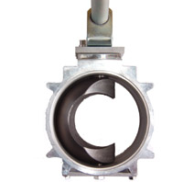 | 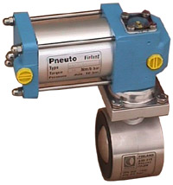
Kulový ventil s hliníkovým tělem zvláště pro plněné vzduchem systémy zprostředkovávající abrazíva | Ventil s pochromovanou koulí, kombinace teflonu a AISI 316
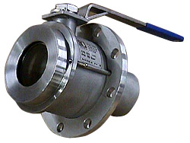 | 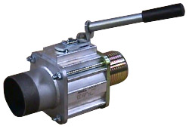
Spodní ventil kontejneru kyselinou | Hliníkový ventil,možnost regulace průtoku
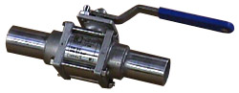 | 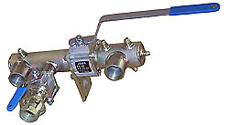
Navařovací hliníkový ventil | Soustav ventilů a rozdělovači
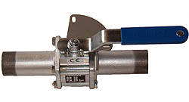 | 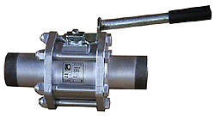
Ventil se zámkem poloze „otevřeno a zavřeno“ | Ocelový ventil pro vysoký tlak
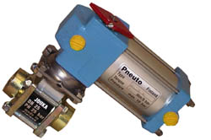 | 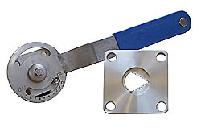
Hliníkový kulový ventil s galvanizovanou koncovkou. | Nastavení otvírání ventilu
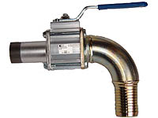 | 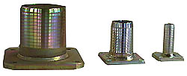
Kombinované koncovky ventilu | Koncovky ventilů pro hadicové spojky (různé varianty).
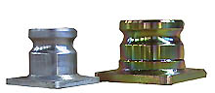 | 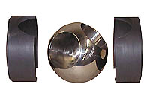
Koncovky „kamlok“ | Třístranná koule, specielní těsnění

